POT UN VIDEOJOC AJUDAR A APRENDRE IDIOMES?

Dedicatòria

Pròleg

Índex
Índex
1.Introducció 1
1.1.Què és un videojoc? 1
1.2.Breu història dels videojocs 1
1.3.Els videojocs i l'aprenentatge de llengües 4
1.4.Com crear un videojoc 5
2.OBJECTIUS I ORGANITZACIÓ 6
2.1.Objectiu 6
2.1.1.Objectius específics 6
2.1.2.Organització 6
3.Desenvolupament del treball 8
3.1.Disseny 8
3.1.1.Esboços 8
3.1.2.Narrativa 8
3.1.3.Implementació 9
3.2.Estudi de mercat 9
3.3.Actualització de disseny 11
4.Resultats i conclusió 12
5.Bibliografía 13
- Introducció

  - Què és un videojoc?
Un videojoc és una aplicació o joc electrònic principalment destinat a l'entreteniment, encara que també pot tenir altres finalitats, que amb l'ajuda de pantalles i controls ens permet completar històries, realitzar activitats, passar una estona amb els amics i persones de qualsevol lloc del món i una infinitat de coses més.
Solen ser populars entre la gent jove, encara que avui dia, cada cop hi ha més persones de totes les edats i de tots els llocs del món que són aficionades als videojocs, ja sigui per què s'han iniciat a una edat més primerenca, o ara bé, perquè n'han sigut fanàtics des d'anys enrere. Tot aixó és el que veu una persona qualsevol des de fora, però algú que es dedica a a la creació o producció ha de tenir moltes més coses en compte per poder fer un videojoc ben fet.
Des d'un punt de vista tecnològic, un videojoc és un programa, escrit en llengua de programació per un programador, que conté la informació, els arxius, les imatges i l'audio que el composen. La creació d'un videojoc és diferent a la de qualsevol altre tipus de programa, ja que aquest és un bucle a l'espera d'esdeveniments, mentre que a la resta de programes només succeeixen coses quan es clica algun botó.
Al llarg d'aquest bucle succeeixen una serie d'accions: primer, dibuixar el que es veu a la pantalla, elements com el HUD, els personatges, etc.; després, actualitzar els events que ocorren al joc; i per últim, preguntar al sistema si el jugador ha pres algun botó de control, per tornar a realitzar el primer pas i així successivament.
Per a la creació d'un videojoc, és necessari un espai de treball que faciliti la organització i el desenvolupament del software. Un framework, conegut en català com marc de treball, permet utilitzar aquestes facilitats, alhora que inclou suport per a llibreries de desenvolupament (tractament de so, càrrega d'imatges o objectes 3D, gestió de memòria, ...), i moltes altres eines que ajuden al desenvolupament i la unió dels components d'un projecte i a la gestió d'arxius.
  - Breu història dels videojocs
A aquesta secció parlaré dels fets més importants i remarcables que ha tigut la història dels videojocs, la seva indústria i tot el que té a veure amb aquest món.
- A finals de la dècada dels 40, Thomas T. Goldsmith i Estle Ray Mann van idear un dispositiu anomenat “Dispositiu d'Entreteniment de Rajos Catòdics”, que permetia a un usuari controlar un punt que simulava ser un cohet i llençar-lo als objectius fixats a la pantalla.
- Al 1951 es va crear la computadora “Nimrod”, la qual va ser dissenyada per John Makepeace Bennett i Raymond Stuart-Williams i es tracta del primer sistema dissenyat exclusivament per jugar al videojoc NUM. Va permetre als assistents del Festival Britànic cel·lebrat a aquell any jugar a NUM contra una intel·ligència artificial.
- Al 1962 va arribar Spacewar!, desenvolupat per dos estudiants del MIT i va ser considerat el primer joc d'ordinador per ser el primer en haver sigut comercialitzat.
- “Odissey” és considerada la primera videoconsola. Estava basada en un prototipus creat a finals dels anys 60 per Ralph Baer, anomenada “Brown Box”.
- Els videojocs van tornar-se populars a la dècada dels 70, degut a l'arribada dels ordinadors personals i les consoles domèstiques, que permetien jugar des de casa.
- Al 1972 es va realitzar la primera competició de videojocs del món, amb el videojoc Spacewar. Aquesta va tenir 10000 participants. Aquest és l'origen dels eSports, encara que no s'els anomenava així fins als 2000.
- A finals dels 60, Atari va lliberar la primera versió arcade de Pong, i al 1975, van llençar una edició per jugar a casa. L'èxit comercial de Pong va portar a moltes companyies a crear les seves pròpies versions del joc, fent que sorgeixi la indústria del videojoc.
- Al 1975 va sortir al mercat el shooter Gunfight, el qual es tracta del primer videojoc multijugador que permetia partides humà contra humà (o en anglès PvP, de player vs player), amb un nou estil de joc, utilitzant un joystick per controlar el moviment i un altre per controlar l'apuntat.
- Al 1977, Atari va llençar la consola “Atari VCS” (Video Computer System), que va vendre menys del que s'esperava. Estava dissenyada per jugar 10 minijocs simples, encara que tenia una entrada per a cartutxos externs.
- Al 1979 es va crear Activision, una companyia desenvolupadora que només s'encarregava de desenvolupar jocs sense crear consoles.
- El llançament de Space Invaders al 1980 va significar una nova etapa per als videojocs gràcies a l'impacte que va tenir i la quantitat de diners que va recaptar, i fins i tot a dia d'avui, aquest joc amb totes les seves versions ha recaptat 13 mil milions de dòlars, fent que sigui el videojoc amb majors ingressos de tots els temps; i gràcies a això, es van crear les revistes d'oci sobre videojocs. Les ventes d'“Atari VCS”, que al seu llançament van ser modestes, es van disparar a aquell any.
- Al llarg de la dècada dels 80, la indústria japonesa (sobretot Nintendo) va volver perfeccionar la tecnología dels videojocs, creant jocs tant populars com Super Mario Bros.
- Al 1983, a Nord-Amèrica els videojocs es van estavellar, creant títols i consoles de poc interés. La indústria necessitava un canvi.
- Aquell mateix any, es van crear els ordinadors personals, com “Commodore Vic-20” i “Apple II” els quals es van tornar populars.
- Al 1989 va ser llençada la “Game Boy” per Nintendo, una de les consoles portàtils més populars de la història. A la seva sortida es va vendre relativament poc, però amb el llançament de Tetris per aquesta plataforma, les vendes es van disparar. Anys més tard treurien noves versions d'aquesta consola, com la “Game Boy Color”, i la última d'aquestes versions va ser la “Game Boy Advanced”, que es va vendre quasi tant com les dues consoles mencionades anteriorment juntes.
- Al 1993 va ser llençat Pathway to Darkness, i amb aixó va apareixer LAN (Local Area Network), que vol dir Xarxa d'Àrea Local, la qual permetia a diversos jugadors connectar-se i jugar en conjunt al mateix joc, cadascú amb la seva pròpia consola.
- Al 1993 Nintendo i Sega van fer un esforç per crear videojocs menys violents que els creats fins a la data, substituint-los per uns dirigits a un públic més infantil.
- LAN es va tornar més popular amb els jocs shooter (jocs d'armes de foc en primera persona) multijugador, com Quake, llençat al 1996.
- LAN i la connexió a Internet van obrir les possibilitats de jugar en línea, amb consoles diferents des-de qualsevol lloc del món.
- Al 1997 va ser estrenat el videojoc d'estratègia en temps real Age of Empires, que va esdevenir un dels jocs més populars de l'època, tot i estar el gènere d'estratègia oblidat, i es va guanyar un lloc per ser un dels millors videojocs de la història. El multijugador va ser un dels factors clau d'aquest joc, ja que amb aquest es podia jugar mitjançant LAN, i a més, es van començar a organitzar tornejos. Van sortir dues versions més d'aquest joc al 1999 i al 2005, on es van canviar els gràfics a 3D, a més d'expansions per a aquesta última edició.
- Al 1998 es va realitzar una competició de Starcraft 2 per a ordinadors, i va tenir més de 50 milions d'espectadors, on 17 milions d'aquests espectaven des de la plataforma de streaming Twitch. A partir dels 2000 els eSports van guanyar molta popularitat, fent així que es creessin companyies organitzadores de torneigs d'eSports, com WCG (World Cyber Gaming) o MLG (Major League Gaming), una de les majors companyies relacionades amb aquests events.
- A l'any 2000 va ser llençada la primera consola amb connexió a Internet, la “Sega Dreamcast”, sent aquesta la última consola produïda per aquesta companyia, desenvolupada en cooperació amb Hitachi i Microsoft. Aquesta consola va donar terreny a altres com la “Play Station” de Sony i la “Nintendo 64” de Nintendo.
- Al 2000, va ser llençat Counter Strike, l'FPS (dispars en primera persona) més popular de tota la història dels videojocs. Al 2004, va ser introduït a la plataforma de videojocs “Steam”, i a més va començar la Fantasy E-Sports League de Counter Strike, el que va suposar un moment clau per als eSports actuals. A més, gràcies a Counter Strike, jocs FPS que van sorgir posteriorment van tenir èxit gràcies a la revolució d'aquest videojoc. A dia d'avui, hi ha moltes versions disponibles, però la més popular avui dia és Counter Strike: Global Offensive, publicada al 2012.
- Un altre dels videojocs importants sortit al 2000 va ser The Sims, un videojoc de simulació social i estratègia, predecesor de SimCity, que va ser molt popular a la dècada dels 90.
- Al 2001 SEGA va deixar de produïr hardware o consoles i va decidir dedicar-se exclusivament al desenvolupament de videojocs.
- Al 2004 surt World of Warcraft, un MMORPG (joc de rol multijugador massiu en línia), el qual ha obtingut, i continuarà obtenint, un gran nombre d'expansions gràcies a la seva popularitat, ja que és el videojoc per subscripció amb més jugadors de tots els temps. Aquest joc té un rècord Guiness per al MMORPG més popular.
- League of Legends, un joc del gènere MOBA (multijugador d'arena de batalla en línea) va sortir al 2009, sent avui dia un dels vieojocs més populars i competitius, tant a nivell popular com professional.
- Al 2009 els videojocs van ser considerats com un bé cultural, degut a l'espectacle de masses que causa i el mercat tant ampli com el del cinema, per promocionar i respaldar aquesta indústria.
- Fins avui dia, la indústria del videojoc i dels eSports és possiblement la més popular entre els joves d'avui dia. Amb consoles actuals com “Play Station 4”, “Nintendo Switch”, un ordinador o un smartphone, qualsevol pot accedir a un videojoc i ser participant d'aquesta gran comunitat.
- Actualment, molta gent pot viure dels videojocs, ja sigui dedicant-se als eSports, o creant contingut a Internet a plataformes virtuals com YouTube o Twitch.
  - Els videojocs i l'aprenentatge de llengües
Totes les persones que juguem a videojocs sabem que hi ha alguns tipus de videojoc que pot fer millorar algunes habilitats a la vida real, i l'aprenentatge d'idiomes està inclos a aquest ventall d'aquestes capacitats. L'aprenentatge de llengües mitjançant els videojocs no només es basa en jocs educatius, sino que també es poden obtenir aquests coneixements a partir d'un joc d'entreteniment.
Aquest videojocs no centrats en l'aprenentatge de llengües però que permeten aprendre idiomes de manera efectiva, són principalment els de rol, on ets a la pell d'un personatge i vius una història amb un llarg diàleg inclos a aquesta, i els multijugador amb opció de comunicar-te amb els altres jugadors, ja sigui per xat escrit o per xat auditiu, on la majoria de jugadors parlen en anglès.
L'ús d'aquest recurs és una gran manera per sentir-se motivat i amb ganes d'aprendre idiomes a la vegada que fas el que t'agrada, o almenys, quelcom més entretingut que una clase normal i corrent. Es va fer un estudi involucrant estudiants tailandesos, els quals van resultar traient profit del videojoc proposat obtenint coneixements de vocabulari.
  - Com crear un videojoc
El procés per a la creació d'un videojoc consisteix en els següents passos:
- Fase de recerca i conceptualització del joc: quelcom s'ha de fer per començar a crear videojocs és pensar en el tipus exacte de joc que es vol crear, i per tant, s'han de trobar les habilitats i facilitats necessàries per a la creació del joc i saber quines característiques ha de tenir. S'ha de decidir el gènere o gèneres del videojoc, a més dels aspectes fonamentals.
- Fase de disseny: Un cop s'hagi conceptualitzat el videojoc i s'hagi començat a pensar com es vol que es vegi, s'ha d'organitzar tota la informació (estil artístic, cicle del joc, mecàniques, etc) a un document considerant una sèrie de punts.
    - S'han de tenir en compte les teves habilitats, capacitats i limitacions., ja que si no es té la suficient capacitat, contractar personal podria sortir car.
    - La llengua o llengües en les que estarà el text i diàleg del videojoc poden ajudar a guiar com estaràn fetes les coses.
    - Com ha de veure's i comportar-se el videojoc.
    - Si es volen afegir noves versions o actualitzacions del videojoc al futur.
- Fase de planificació: L'objectiu d'aquest pas és determinar quant de temps es necessita per a la creació del videojoc, per tant, es dona un període de temps per a les diferents tasques que completen la producció del videojoc.
- Fase de decisió de software: L'últim pas abans de començar a programar el videojoc desitjat és pensar quin software es necessitarà, depenent del tipus de joc que es vulgui crear o per a quina plataforma es vol distribuïr. Per exemple, el software que es necessitaria per crear un videojoc per a mòvils és diferent al que faria falta per a desenvolupar un altre videojoc 3D per a ordinadors.
- Fase de producció: Un cop complerts els anteriors passos i en possessió del software escollit per a la creació del videojoc, ja es pot començar la seva programació. Primer es crearia un prototip del videojoc, i més tard, el desenvolupament de tot el joc. S'ha d'implementar tot
- Fase de proves: Quan el videojoc ja està finalitzat, s'ha de testar per detectar errors i bugs, per posteriorment eliminar-los a la vegada que es poden buscar canvis per millorar la jugabilitat i les mecàniques del videojoc.
- Al acabar totes aquestes fases, es podria dir que el videojoc ja està acabat, i per tant, preparat per a la seva distribució.
- OBJECTIUS I ORGANITZACIÓ
  - Objectiu
L'objectiu principal d'aquest treball de recerca es respondre a la pregunta si un videojoc pot ajudar a les persones a aprendre idiomes. Per contestar a aquesta hipòtesi, he seguit uns objectius secundaris; crear el meu propi videojoc per poder respondre a la pregunta, fer una enquesta per veure el que més busca la gent a l'hora d'aprendre llengües amb els videojocs, retocar el videojoc segons les respostes de l'anterior enquesta i, finalment, repartir el videojoc i demanar una opinió per poder observar els resultats i si ha sigut útil aquesta creació, responent així a la pregunta principal.
    - Objectius específics
A continuació, explicaré aquests subobjectius més a fons.
- Creació d'un videojoc: El primer objectiu és la creació d'un videojoc dirigit per a l'aprenentatge de llengües, en aquest cas l'anglès, i enfocat principalment per a joves. Per crear-ho, he utilitzat “Scratch”, ja que és simple i fàcil d'utilitzar, però a la seva vegada té moltes limitacions, per tant, el videojoc es pot veure afectat per aquestes.
- Creació i difusió d'una enquesta: Per a veure el que busca la gent a l'hora d'utilitzar un videojoc per aprendre llengües, s'ha decidit crear un formulari amb “Google Forms”. Aquesta enquesta ha arribat a gent de totes les edats, per tant, es pot observar el resultat des d'un punt més general i no només a nens i adolescents.
- Modificació del videojoc: A aquest pas s'aplicaran els resultats obtinguts a l'enquesta per a actualitzar el videojoc si és possible.
- Enquesta per veure els resultats: Per últim, s'ha creat una enquesta per veure si després d'haver utilitzat el videojoc els ha resultat útil o podria resultar efectiu per a gent més jove o amb un nivell d'anglès més baix. -EDITAR CUANDO ESTÉ HECHA-

    - Organització

- Desenvolupament del treball

  - Disseny
Seguint els passos descrits a l'apartat de com crear un videojoc, he creat el disseny de la interfície i de diàleg del videojoc per més endavant tenir una idea més clara de com implementar-ho al resultat final del videojoc.
    - Esborrany
Primer de tot, el que he fet per crear el videojoc ha sigut crear un esborrany de cada pantalla per crear més o menys com voldria que es veiés. Òbviament, el resultat final de l'estètica del videojoc ha resultat diferent a com ho vaig plantejar a causa de les limitacions del software utilitzat, però el resultat és com m'esperava en el cas de que no pugues fer la interfície del diàleg com ho volia. A continuació, descriuré les idees inicials que tenia de les pantalles:
- Pantalla d'inici: La idea inicial era posar un botó al mig de la pantalla on al clicar s'entrés a la selecció de nivells, a més del títol o una frase que descrivís el videojoc.

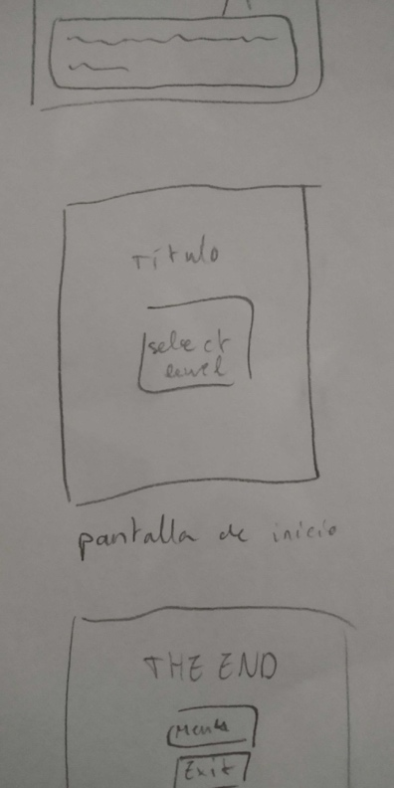
Il·lustració 1: Esborrany de la pantalla d'inici del videojoc

- Menú: A aquesta pantalla es troben els nivells a seleccionar, classificats per dificultat, els més fàcils a dalt i els més difícils a baix.
- Diàleg: La previsualització inicial era que apareguessin els dos personatges i quan parlessin, que les bafarades apareguessin sota els personatges.
- Fi: Al acabar un nivell, apareixeria una pantalla on posés “FI” amb un botó per tornar a la selecció de nivell.
  - Narrativa
A continuació, he dissenyat el diàleg amb un programa anomenat “Twine”.
“Twine” és un software que serveix per crear mapes conceptuals i esquemes interactius per a formar pàgines web o, en aquest cas, videojocs. No requereix de molt coneixement de llenguatge de programació, així que pot ser utilitzat per tothom.
He dissenyat 3 escenaris diferents en anglès on s’hi proposa un diàleg amb un treballador de diversos establiments públics on es podria anar a la vida quotidiana. A cada diàleg s'ha de seleccionar una opció per seguir el seu transcurs. Alguns d'aquests diàlegs tenen “ramificacions”, i el camí de la conversa variarà depenent de la resposta que s'esculli, per tant, es poden experimentar diferents situacions a la mateixa conversa.
    - Implementació
Després de crear els prototips de disseny i de diàleg, s'han implementat al software “Scratch” per a crear el videojoc.
Scratch és un programa que ofereix un llenguatge de programació visual que permet l'aprenentatge de programació sense haver de tenir grans coneixements dependents del codi a aprendre, com seria C, python, ruby o R. S'utilitza per a ensenyança a programar a nens i adolescents a les escoles, ja que és simple, visual i té un enteniment senzill. És per això que s’ha optat per a aquesta opció en comptes de desenvolupar el joc en C++ (llenguatge usat per als videojocs de PC i consola) o javascript (llenguatge emprat en el desenvolupament d’aplicacions i videojocs web).
EJEMPLO IMPLEMENTAR DIÁLOGO Y DETALLAR TODO LO IMPLEMENTADO Y TODOS LOS PASOS.
El videojoc tracta de completar els diàlegs escollint una de les opcions proposades. El videojoc consta d'una pantalla d'inici amb un sol botó per entrar a la selecció de nivell. Al prémer el botó, apareixen els tres nivells amb el nom de cada escenari.
Si s’escull una opció invalida [QUÈ PASSA?]... En els moments on més d’una opció és correcte [QUÈ PASSA?]...
PERSONAJE QUE HACE DE JUGADOR SEA SIEMPRE EL MISMO
  - Estudi de mercat
Com s'ha mencionat a l'apartat d'objectius, es va crear una enquesta enfocada en identificar els interessos de les persones a l'hora d'aprendre idiomes amb un videojoc i així poder millorar el videojoc implementat a la secció anterior.
A l'enquesta s’hi van incloure preguntes generals, com l'edat, el nivell de llengües estrangeres a les escoles i coneixements de videojocs per l'aprenentatge d'idiomes. Per esbrinar el que interessa la gent en un videojoc per a l’aprenentatge de llegües, s’hi van incloure preguntes sobre el el dispositiu que els resulta més còmode per al joc, l’àmbit lingüístic que es desitja millorar i l’àmbit lingüístic que millor es pot practicar amb un videojoc. D’aquesta manera es volia actualitzar del joc perquè quedés més enfocat als criteris dels que serien els seus consumidors objectius.
El formulari es pot veure a: -LINK-
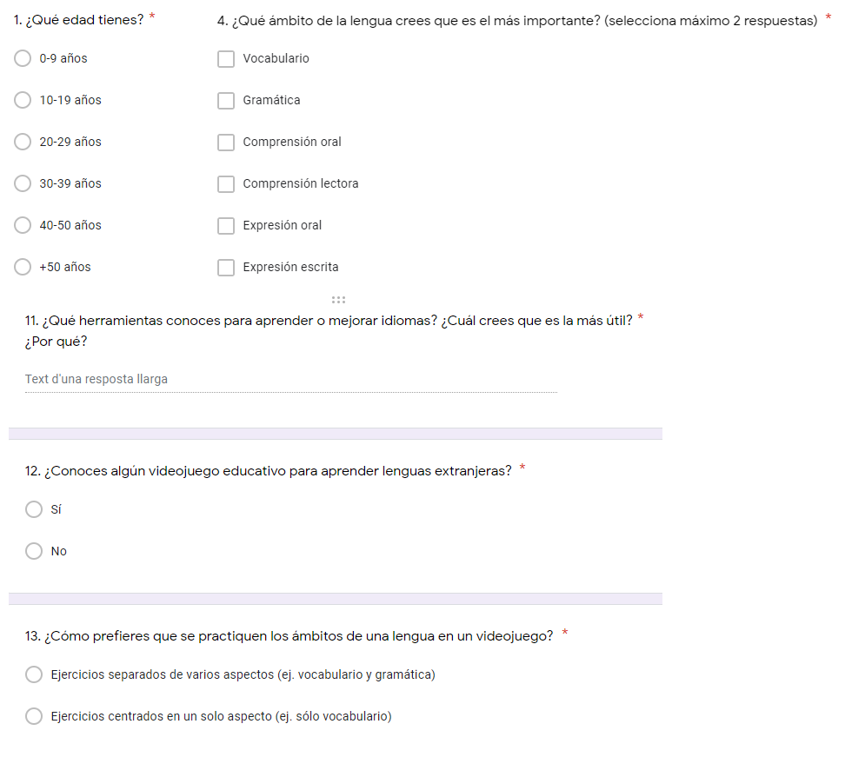
Il·lustració 2. Quatre de les divuit preguntes que conformen l’equesta per saber l'opinió general sobre l'aprenentatge d'idiomes a través dels videojocs.

    - Resultats generals
Als resultats de l'enquesta es pot observar que molta gent (N, %) ha optat per atendre a classes extraescolars per a millorar el seu nivell de llengües estrangeres, sobretot anglès. Moltes d'aquestes persones (N, %, del total N, %) n’han tret profit i els ha resultat útil. Per tant, es podrà fer una comparació per veure si aquest mètode és viable per l'aprenentatge d'idiomes.
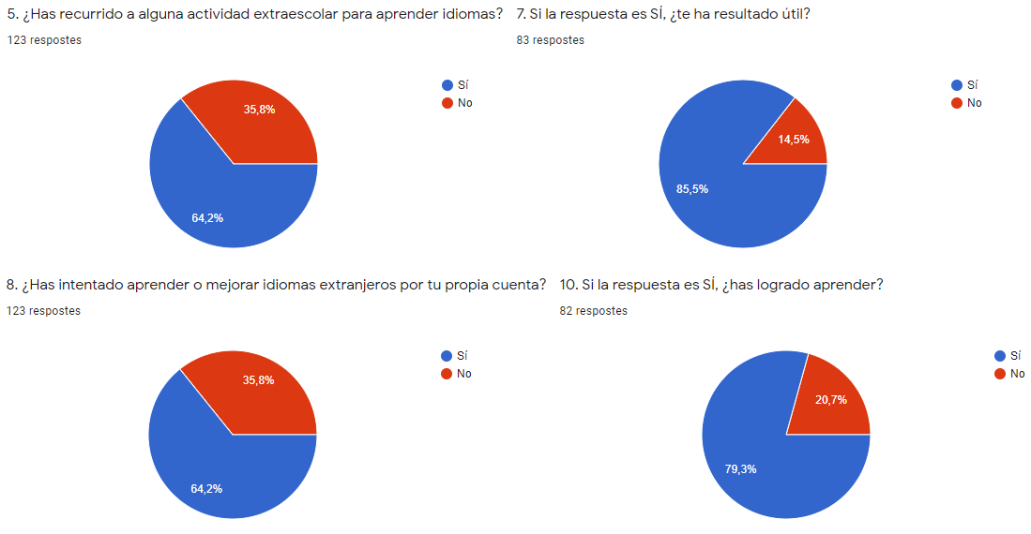
Il·lustració 3. No se què vols dir amb aquesta imatge.

La majoria de gent (N, %) no coneix cap videojoc l’objectiu del qual siqui l'aprenentatge de llengües. Per tant, per a aquesta gent , consumir el videojoc desenvolupat anteriorment seria la primera vegada que estarien exercitant la llengua anlesa d’aquesta manera. Com es veu a la il·lustració XXX, la gran majoria (N, %) prefereix que es pugui jugar al videojocs a través d’un dispositiu mòbil, ja que tothom disposa d'un i és el que més s'utilitza per a quasi qualsevol cosa.
Hi ha molta varietat de respostes en referencia al contingut i objectius específics del videojocs. El que més s’ha demanat és una aventura amb diàlegs (N, %), on poder seleccionar opcions per a completar les frases del personatge principal, encarnat pel jugador. A més a més, hi ha una opinió generatizada (N, %) que diu que el joc hauria d'estar enfocat a la comprensió oral i al vocabulari.
VARIOS EJERCICIOS DE DIFERENTES ASPECTOS
    - Resultats per grups d'edat
Per últim, s'ha analitzat el formulari per respostes per grups d'edat amb el software “Rstudio”. RStudio és un IDE (entorn de desenvolupament integrat, en angles “Integrated development environment”) per a fer servir el llenguatge de programació R. El llenguatge de programació R te com a objectiu el desenvolupament de programes, usualment d’un sol us anomenats scripts, per a la anàlisi estadística de dades.
[VENGA, METELE MÁS CAÑA]
  - Actualització de disseny
Fent servir els resultats obtinguts de l’enquesta de l’estudi de mercat, es van proposar i valorar una sèrie d’actualitzacions (Taula XX).

Actualització | Prioritat segons enquesta | Raó per a la seva implementació/no implementació
Poder respondre a diàlegs que es poguis escoltar amb el joc | 1 | Tot i que Scratch permet reproduir so, incloure un document de so per a cada diàleg faria que el joc fos molt pesat i no fos idoni per a dispositius mòbils.
... | ... | ...

[Nou diàleg amb una mecànica diferent que mostra el perquè de les respostes incorrectes]

- Resultats i conclusió

- Bibliografía
https://www.bitdegree.org/tutorials/how-to-make-a-video-game/#Game_Development_vs_Game_Design

https://hdnh.es/historia-resumida-videojuegos/

https://es.qwe.wiki/wiki/Space_Invaders

https://www.ncbi.nlm.nih.gov/pmc/articles/PMC6742856/

https://es.wikipedia.org/wiki/Dreamcast

https://learn.g2.com/esports

https://es.wikipedia.org/wiki/Game_Boy

https://www.anaitgames.com/articulos/la-decada-de-2000-cuando-los-videojuegos-cambiaron-para-siempre

https://www.vidaextra.com/estrategia/20-anos-de-age-of-empires-asi-es-la-historia-de-uno-de-los-rts-mas-laureados-del-pc

https://es.ign.com/age-of-empires-ii-pc/72392/feature/age-of-empires-la-historia-hecha-videojuego

https://www.vidaextra.com/fps/historia-evolucion-counter-strike-juego-que-lleva-20-anos-siendo-uno-fps-referencia

https://es.wikipedia.org/wiki/Los_Sims

https://es.wikipedia.org/wiki/World_of_Warcraft

https://www.20minutos.es/videojuegos/noticia/gobierno-videojuegos-cultura-459742/0/

------------------------------------------------------------------------------------------------------------------------
https://interestingengineering.com/can-you-learn-languages-through-video-games

https://www.vidaextra.com/estrategia/20-anos-de-age-of-empires-asi-es-la-historia-de-uno-de-los-rts-mas-laureados-del-pc

https://es.ign.com/age-of-empires-ii-pc/72392/feature/age-of-empires-la-historia-hecha-videojuego

https://www.lavanguardia.com/tecnologia/20170327/421233474431/starcraft-remastered-caracteristicas-pc-mac.html

https://www.anaitgames.com/articulos/la-decada-de-2000-cuando-los-videojuegos-cambiaron-para-siempre

https://www.20minutos.es/videojuegos/noticia/gobierno-videojuegos-cultura-459742/0/

https://interestingengineering.com/can-you-learn-languages-through-video-games

https://www.tandfonline.com/doi/abs/10.1080/10494820.2012.705851

https://www.invergestudios.com/blog/fases_desarrollo_videojuegos/

https://es.wikipedia.org/wiki/Scratch_(lenguaje_de_programaci%C3%B3n)

https://en.wikipedia.org/wiki/Twine_(software)

e learning
https://talentgarden.org/es/ireland/online-learning-the-advantages-and-disadvantages-of-e-learning/

Librería R

https://cran.r-project.org/web/packages/compareGroups/vignettes/compareGroups_vignette.html

